Министерство науки и высшего образования Российской Федерации

ФГАОУ ВО «Уральский федеральный университет имени первого Президента России Б.Н.Ельцина»

Уральский энергетический институт

Кафедра Автоматизированных электрических систем

**ОТЧЕТ ПО ЛАБОРАТОРНОЙ РАБОТЕ №3**

**ПО ДИСЦИПЛИНЕ: ИТИС. ЛАБОРАТОРИЯ PYTHON.**

**«Списки и операторы циклов»**

|  |  |
| --- | --- |
| Студент группы ЭН-140002 | Орлецкий К.И |
| Преподаватель: | Банных П.Ю |

Екатеринбург 2024

**Индивидуальная часть по теме «Обработка списков»**

Задача: Разработать функцию, которая на вход принимает случайный одномерный массив из заданного с клавиатуры количества чисел и выполняет одну из следующих функций по указанию преподавателя. Преподаватель выдаёт индивидуальный вариант после демонстрации студентом выполнения общей части. Нельзя использовать готовые функции, встроенные в python, задания нужны для освоения условных операторов и операторов цикла.

Функция преподавателя: Поиск максимального двузначного числа в массиве. Условие: в массиве входных данных должны быть: однозначные, двузначные и трехзначные числа.

Решение для задания:

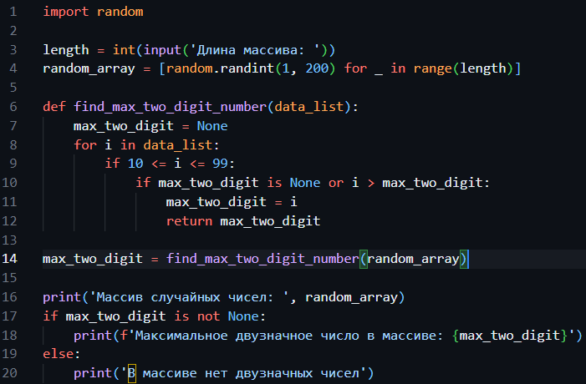

Рисунок 1.1 – Код для поиска максимального двузначного числа в массиве

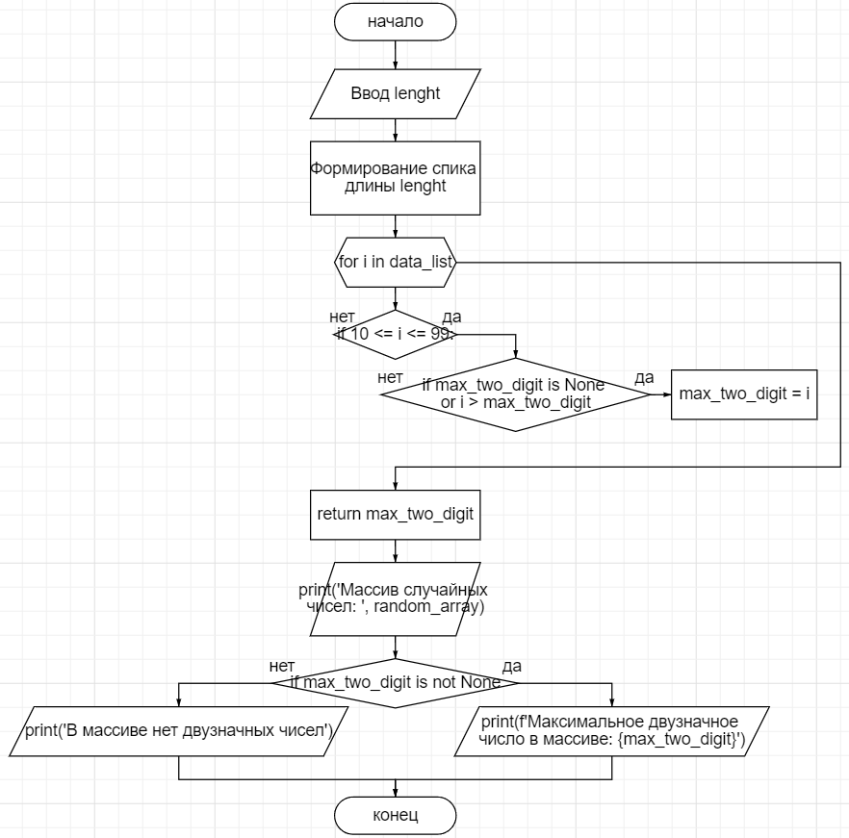

Рисунок 1.2 – Блок-схема кода для поиска максимального двузначного числа в массиве

**Индивидуальная часть по теме «Встроенные операции со списками»**

Задание: Используя встроенные операции работы со списками выполните индивидуальное задание, вариант которого выдаёт преподаватель.

Функция преподавателя: 9) Пользователь вводит два списка. Программа должна вывести в консоль одинаковые элементы двух списков.Решение для задания:

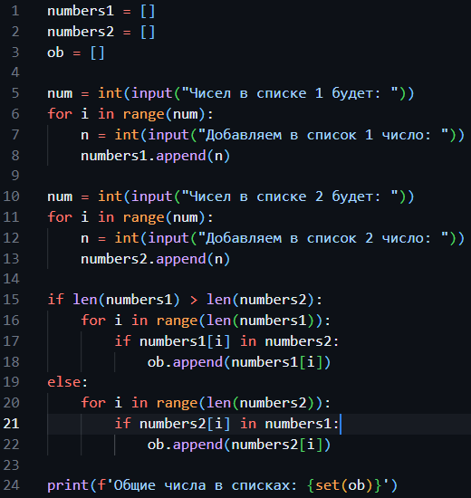

Рисунок 2.1 – Код для вывода в консоль одинаковых элементов двух списков

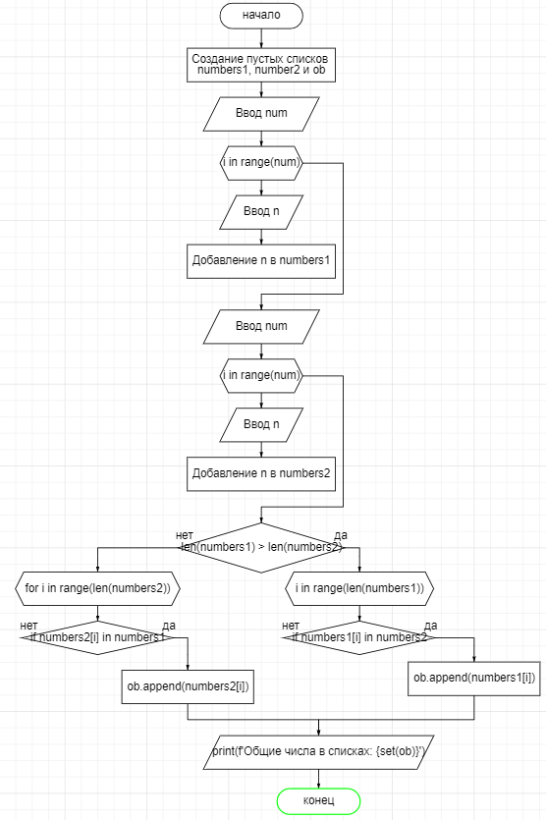

Рисунок 2.2 – Блок схема кода для вывода в консоль одинаковых элементов двух списков

**Индивидуальная часть по теме «Список сп­­­исков»**

Задание: Разработать программу, которая: Выводит в консоль матрицу из нулей и единиц, где нулю соответствует белая ячейка, единицы соответствует закрашенная ячейка. Размерность матрицы вводится с клавиатуры. Шаблон, в соответствии с которым должна «рисоваться» матрица в консоли соответствует индивидуальному варианту, который выдаёт преподаватель.

Функция преподавателя:

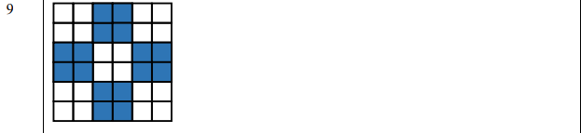

Рисунок 3.1 – Матрица, выданная преподавателем для выполнения индивидуального задания

Решение для задания:

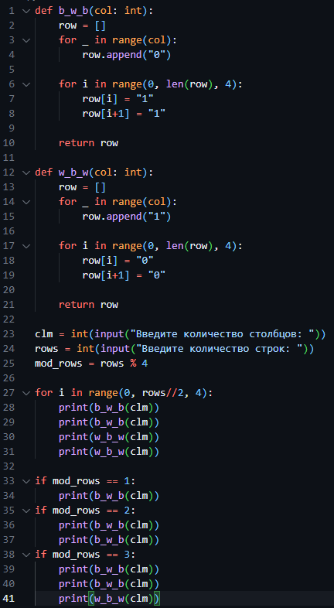

Рисунок 3.2 – Код для выполнения индивидуального задания

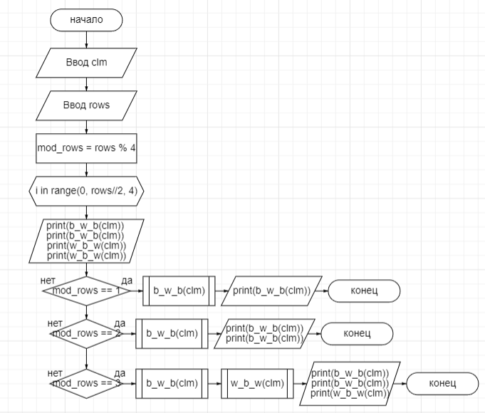5

Рисунок 3.3 – Блок-схема для выполнения индивидуального задания